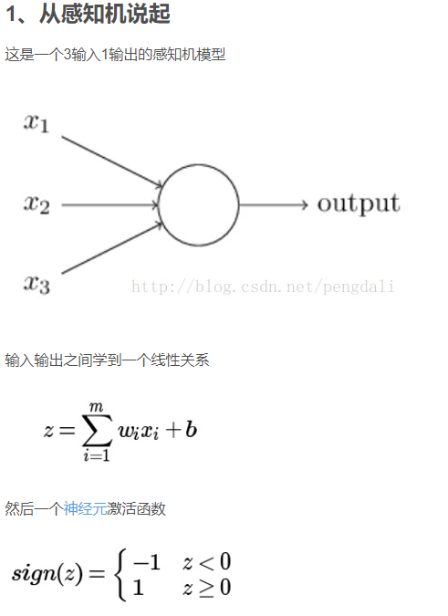

但这类模型无法学习比较复杂的非线性模型，且只能做2元分类。

**2、引入多层感知机(MLP)神经网络**

MLP在对感知机进行的改进主要有3点 。  
**2.1 隐藏层**   
主要为了加强表达能力，层数越多自然表达能力高，当然参数也线性增多，训练时、前向时计算量也越大，所以找到一个合适需求的 。

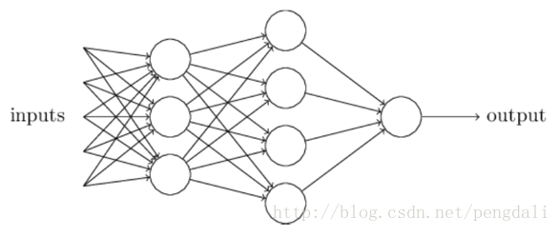

**2.2 多输出**

输出层的神经元不止1个，根据需求设计出多个输出，一般的分类回归都是有多个输出。

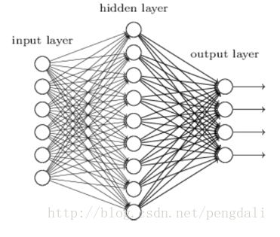

**2.3 激活函数的扩展**

神经网络中一般使用的sigmoid，softmax，relu，tanx等等，比如一般会用softmax解决分类问题，隐层为了防止梯度消失会选用relu，回归问题会用sigmoid，如：



好了，我们最后看个一般的MLP模型，每层之间的节点做全连接，参数量爆多，难怪要用显卡。

